Plānojamās teritorijas apraksts

- Daugavpils vēsturiskais centrs
Daugavpils pilsētas centrs izveidojās kā Daugavpils (tolaik - Dinaburgas) cietokšņa priekšpilsēta (agrāk - Jaunā Forštadte) vienlaicīgi ar cietokšņa celtniecību, kura ilga visu 19.gs. pirmo pusi. Daugavpils pilsētas vēsturiskais centrs ir valsts aizsardzībā esošs pilsētbūvniecības piemineklis (valsts aizsardzības Nr. 7429), te atrodas arī daudzas ēkas - arhitektūras pieminekļi un citi nozīmīgi kultūrvēsturiski objekti. Pilsētbūvniecības pieminekļa teritorijas robežas ir noteiktas pa Aizsargdambi (Daugavas ielu), pa Rīgas un Sakņu ielām līdz dzelzceļam (Stacijas ielai) un tālāk, izslēdzot 2. Pasaules karā zudušo apbūvi patreizējā Centrālā parka vietā – pa Alejas ielu līdz 18. Novembra ielai (Aizsargdambim).
Daugavpils vēsturiskajam centram raksturīgs regulārs plānojums ar dalījumu taisnstūra formas kvartālos, tas veidots pēc 1826. gadā Pēterburgā apstiprināta plāna. Centra kodolu veidoja 1826.-1830. gadā celtu administratīvo ēku ansamblis. Arhitekts Aleksandrs Štrauberts, projektējot šīs ēkas, izmantojis Krievijas impērijas pilsētu apbūvei īpaši sagatavotus paraugfasāžu zīmējumus (tos četros albūmos izdod 1809.,1811.gadā un vēlāk Pēterburgā un Maskavā). Tolaik visā Krievijā izplatītā vēlīnā klasicisma – ampīra -arhitektūra noteica šo ēku ansambļa, kā arī blakus kvartālā esošās tagadējās Valsts ģimnāzijas ārējo veidolu.

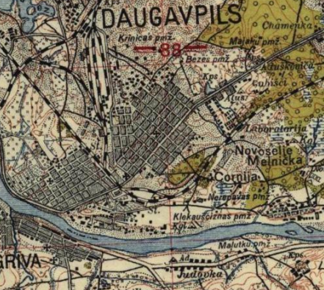
- Attēls – izkopējums no Daugavpils 1936. gada plāna

Īpaši aktīva būvniecība Daugavpilī notika 20. gadsimta sākumā - pirms Pirmā Pasaules kara, kad visā centra teritorijā būvēja divstāvu un trīsstāvu dzīvojamās ēkas, viesnīcas un administratīvās ēkas. Vietām bija saglabājušās arī vienstāvu koka dzīvojamie nami, bet jaunu koka ēku būvniecība šai laikā centrā bija aizliegta. Ēkas pārsvarā tika būvētas historisma stilā ar bagātīgu vēsturisko formu dekoru, izmantojot vietējo materiālu – Kalkūnu ķieģeļu ceplī izgatavotos sarkanos ķieģeļus, tā veidojot tikai Latgales pilsētām raksturīgo krāšņo „ķieģeļu baroka” arhitektūru. Dažas no centa ēkām veidotas arī jūgendstila arhitektūras formās.
Lai gan daļa no Daugavpils centra arhitektūras kvartālu perimetrālās apbūves zudusi 2. Pasaules kara laikā un 20. Gadsimta 2. pusē aizstāta ar jaunām ēkām, tomēr arī šodien Daugavpils ir viena no nedaudzajām Latvijas pilsētām, kuras vēsturiskais centrs var lepoties ar vienotā ansamblī veidotu unikālu klasicisma un eklektisma stila apbūvi.

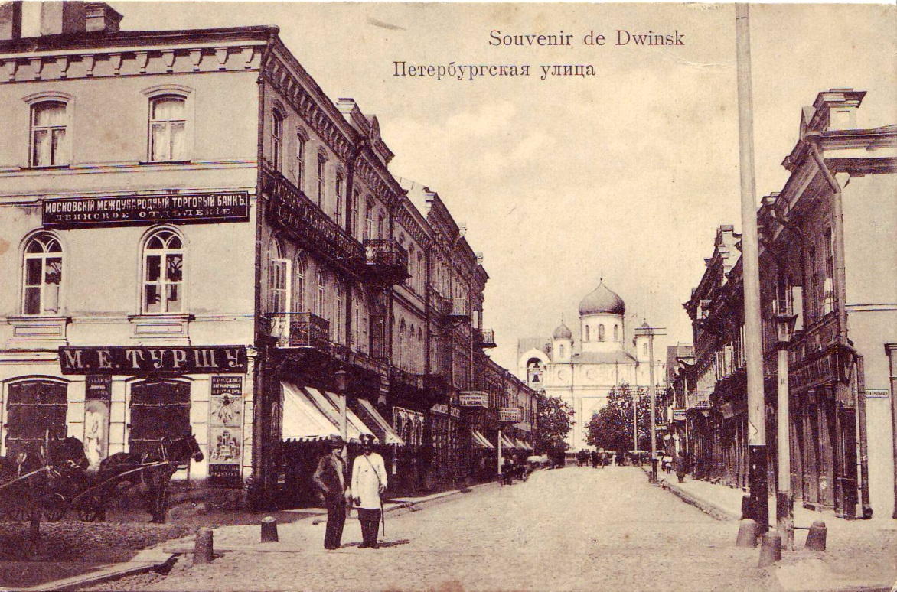
- Attēls. Pēterburgas ielas apbūve, 20. gadsimta sākums. Skats no tagadējā Saules un Teātra ielu krustojuma. Apbūve saglabājusies ielas kreisajā pusē, labajā pusē tagad atrodas Daugavpils universitātes korpuss.

- Plānojamais kvartāls un tā nozīme Daugavpils centra struktūrā .
Plānojamā teritorija – kvartāls starp Saules, Muzeja, Lāčplēša un Inženieru ielām ir daļa no pilsētas vēsturiskā centra.
Saules (agrāk – Pēterburgas) iela bija pilsētas centra ass, kas savienoja Aizsargdambi ar Dzelzceļu. Uz ielas ass atradās Aleksandra Ņevska katedrāle – pilsētas centra vēsturiskā dominante. No Aizsargdambja dodoties uz pilsētas centru pa Pēterburgas ielu, pirmā ēka ielas kreisajā pusē ir bagātīgi dekorēta divstāvu sarkano ķieģeļu ēka ( būvēta 19. gadsimta 2. Pusē, tolaik saukta Livšica nams), kur no 1899.gada atradās pasts un pirmā telefona centrāle Daugavpilī, bet no 1921.gada - Skolotāju institūts, tagad-Daugavpils Universitātes bibliotēka, DU Mūzikas un mākslu fakultāte, kā arī DU dienesta viesnīca. Ēka Saules1/3 (kad. Nr. 0500 001 2803 001) ir viena no izcilākajām Daugavpils vēsturiskā centra ēkām, vietējās nozīmes arhitektūras piemineklis (aizsardzības Nr. 4809).
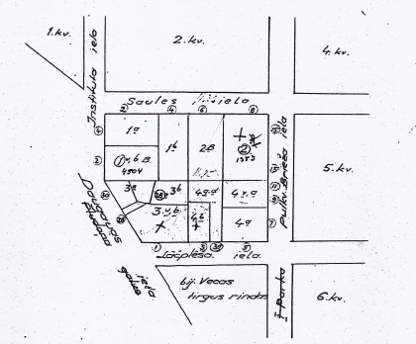 | 5.attēls  Izkopējums no Daugavpils pilsētas 3. kvartāla shematiskā plāna (20. gadsimta 30- tie gadi)
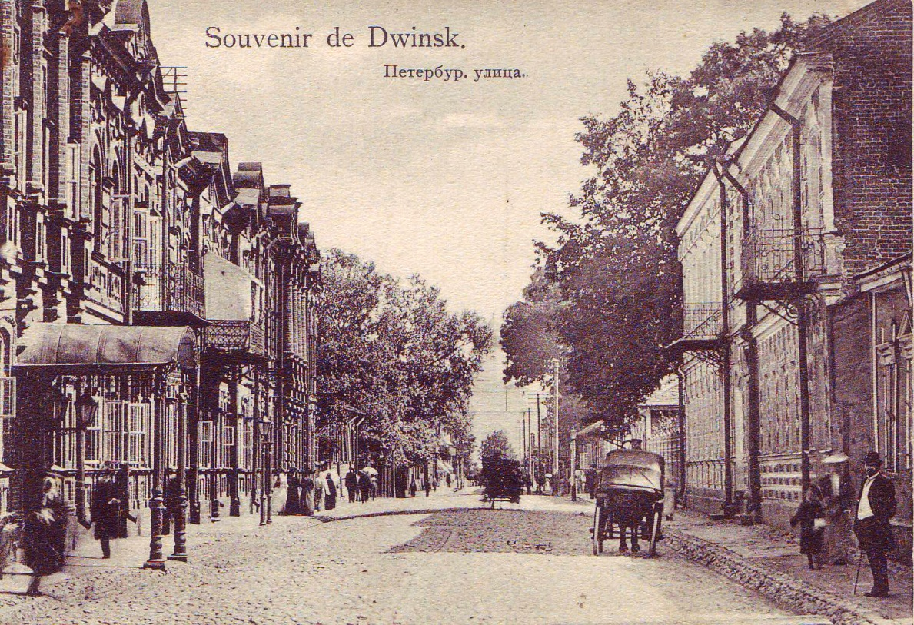
- Attēls. Pēterburgas ielas apbūve, 20. gadsimta sākums. Kreisajā pusē - pasts, labajā pusē – divstāvu dzīvojamās ēkas.
Plānojamais kvartāls atrodas tieši pretī minētajai ēkai, tas labi pārskatāms no Aizsargdambja (Daugavas ielas) un Saules ielu krustojuma. Spriežot pēc vēsturiskajām fotogrāfijām un pilsētas plāniem, kvartālā pret Saules ielu bijusi eklektisma stilā veidota apbūve – vismaz divas uz Saules ielas sarkanās līnijas izvietotas ēkas ar bagātīgu klasisko formu dekoru. Arī apbūve pret tagadējo Inženieru ielu bijusi izvietota uz ielas sarkanās līnijas. Līdz ar to abās Saules ielas pusēs bija izvietoti iespaidīgi un arhitektoniski interesanti būvapjomi, telpiski iezīmējot vienu no galvenajām iebrauktuvēm pilsētā.
Vēsturiski kvartāls sastāvējis no vairākiem zemesgabaliem. Patreizējā zemesgabalu struktūra tikai daļēji atbilst vēsturiskajai – zemesgabali Saules ielā 6/8 un Muzeja ielā 3 veidojušies, apvienojot divus vēsturiskos zemesgabalus, bet pagalma teritorija vēsturiski bijusi sadalīta vairākos īpašumos, vēsturiskajai konfigurācijai atbilst ēku Saules ielā 4, Saules ielā 6/8, Muzeja ielā 3 un vienstāva ēku pret Institūta ielu izvietojums, pārējās ir vēlāka laika ēkas, kas izvietotas, neievērojot vēsturisko parcelāciju.

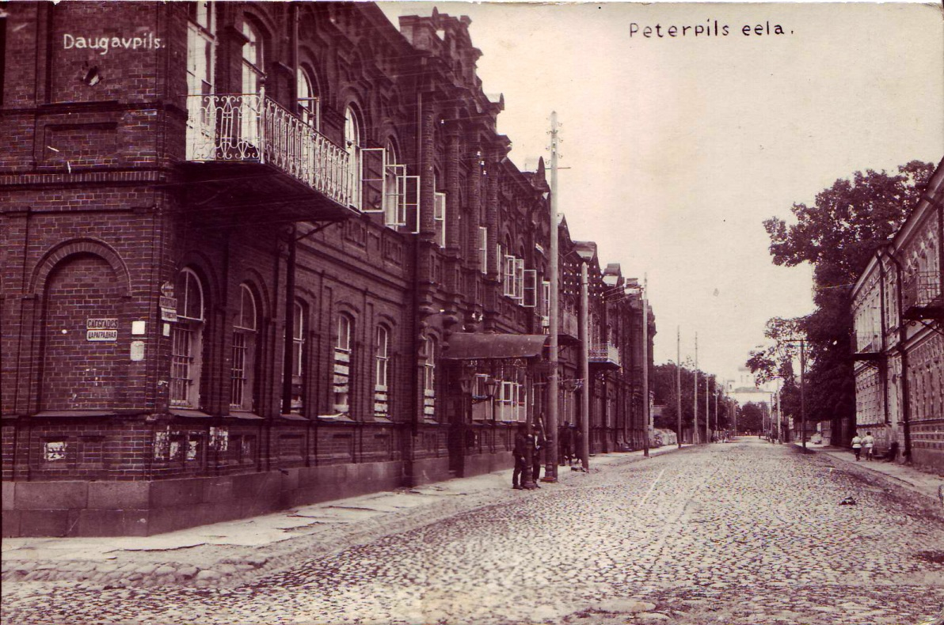
- attēls. Pēterburgas ielas apbūve, 20. Gadsimta sākums. Tālumā - Aleksandra
Ņevska katedrāles siluets
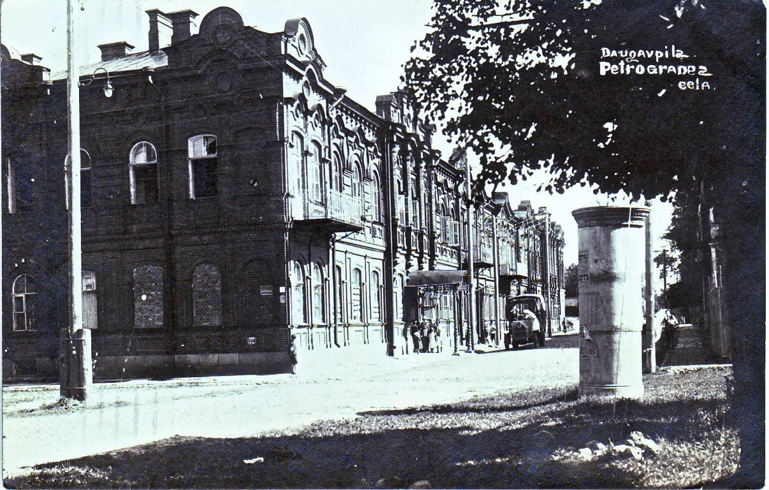
- Attēls. Pēterburgas ielas apbūve, 20. Gadsimta sākums.

Saules ielas labās puses apbūvē saglabājušas vēsturiskās ēkas – Saules ielā 6/8 (Saules skola) un dzīvojamā ēka Saules ielā 4. Saules skolas ēka izvietota ar atkāpi no ielas sarkanās līnijas, to no ielas atdala apstādījumi. Saules skola renovēta 2012. gadā, atjaunojot fasādes un vēsturisko ēkas būvapjomu.
Savukārt ēka Saules ielā 4 veidota 20. Gadsimta 30- tajiem gadiem raksturīgajā funkcionālisma stilā, iespējams, pārveidojot agrākās historisma stilā būvētās dzīvojamās ēkas.

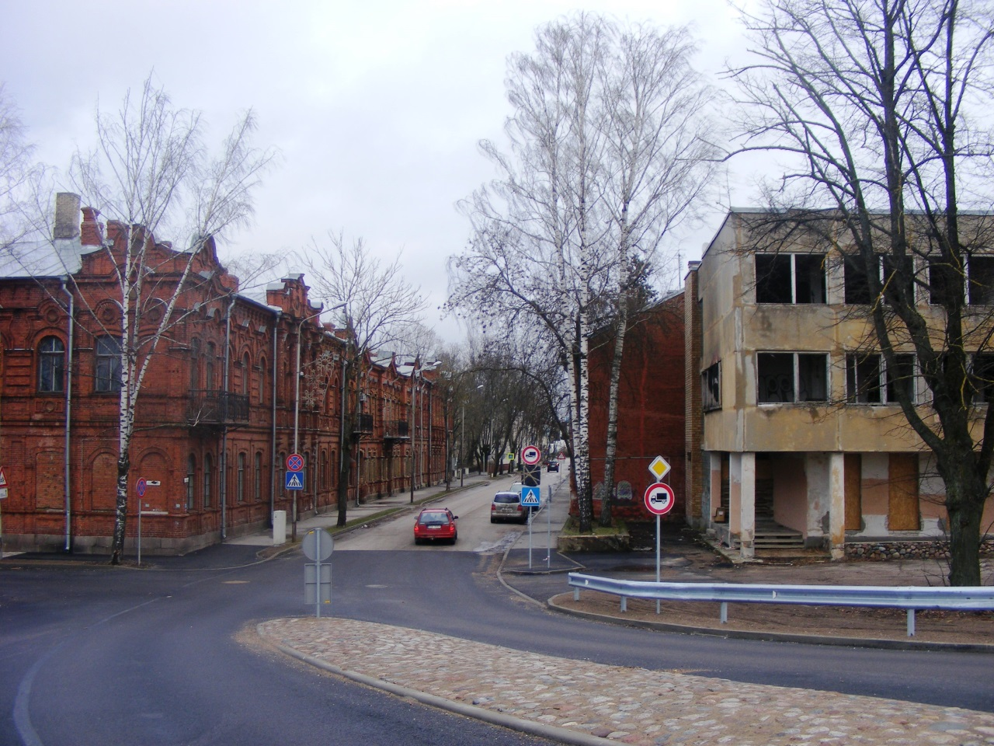
- attēls. Šodienas situācija. Skats uz plānojamo teritoriju no Saules un Daugavas ielu krustojuma.
Pretēji Saules ielas sākuma apbūvei, kuru var uzskatīt par perimetrālu apbūvi, tālāk vēsturiskā apbūve saglabājusies tikai daļēji. Saules skolas vēsturiskā ēka jau sākotnēji būvēta kvartāla dziļumā, citas ēkas zudušas 2. Pasaules karā. Muzeja ielas posmā no Saules ielas līdz Lāčplēša ielai. saglabājušās divas vēsturiskās ēkas - Muzeja ielā 6 un Muzeja ielā 3.
Ēka Muzeja ielā 6 ir valsts nozīmes arhitektūras piemineklis (aizsardzības Nr. 4790). Ēka būvēta kā dzīvojamā māja, Latvijas republikas laikā te atradies poļu konsulāts, vēlāk- (padomju režīma apstākļos) VDK ēka. Tagad ēka pieder Daugavpils Pašvaldības policija.
Ēka ir veidota klasicisma formās ar bagātīgu dekoru – kolonu portiku, un balkonu virs tā, greznām dzegām, logailu apmalēm, arhitektoniski vērtīgām durvīm un logiem. 2010-2012. Gadā ERAF projekta „Muzeja ielas apbūves atjaunošana” ietvaros veikta ēkas renovācija un fasādes restaurācija.
Saules skolai piederošā divstāvu ēka Muzeja ielā 3 būvēta 20. gadsimta sākumā kā vienstāva dzīvojamā ēka eklektisma stilā, ar klasicisma elementiem rotātu fasādi . Pēc 2. pasaules kara ēka pārbūvēta, pagarinot ēku par vairāk kā 6 metriem un fasādes apdari veidojot līdzīgu esošai ēkai. 20. Gadsimta 70-tajos gados ēkai izbūvēts otrais stāvs, pārbūvēta kāpņu telpa un izveidots lēzens, vēsturiskai apbūvei neraksturīgs četrslīpņu jumts.
Ēkā līdz 1953. gadam atradās Saules skolas kopmītnes, vēlāk – līdz līdz 1991. gadam –pilsētas izglītības pārvalde. Kopš 1995. gada te atrodas Daugavpils bērnu mākslas skola, Saules skola struktūrvienība. 2010. gadā bērnu mākslas skola tika pārcelta uz pagaidu telpām Parādes ielā 7 un ēka iekonservēta līdz kompleksa atjaunošanas sākumam.

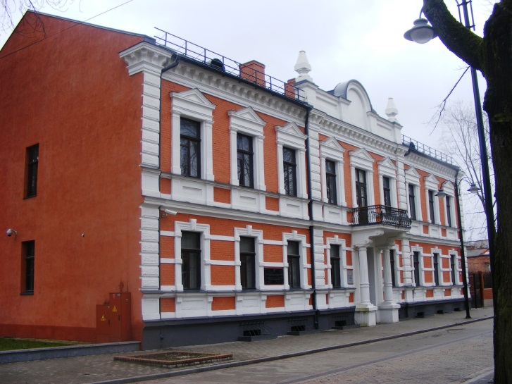 | 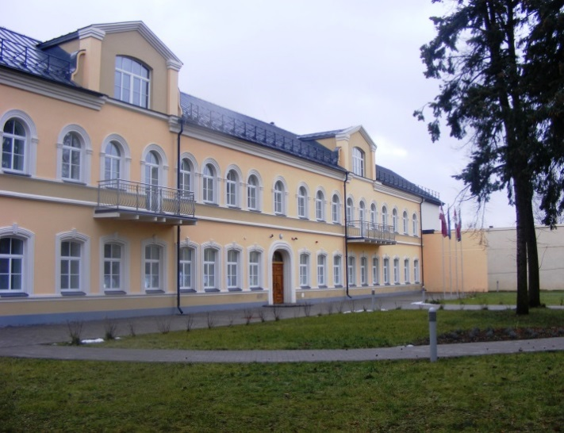
7.attēls . Pašvaldības policijas ēka Muzeja ielā 6 | - Attēls. Renovētā Saules skolas vēsturiskā ēka
Fiziski un morāli degradēta ir apbūve gar bijušajām Inženieru un Lāčplēša ielu sarkanajām līnijām, ka arī kvartāla dziļumā.
Spriežot pēc vēsturiskajiem materiāliem, tagadējo Saules un Inženieru ielu krustojumā atradusies vienstāva dzīvojamā māja, arī tālāk gar ielu atradušās vairākas vienstāva ēkas. Stūra ēkas vietā 20. Gadsimta 70- tajos gados uzbūvēta trīsstāvu uzņēmuma „Daiļrade” administratīvā ēka, pārējas divas ēkas tika izmantotas uzņēmuma vajadzībām, tāpat iekškvartālā tika uzbūvētas vairākas ražošanas ēkas. Uzņēmuma teritorija jau vairāk kā 20 gadus ir pamesta, ēkas netiek izmantotas. Vienstāva ēkās ap 2005. gadu cieta ugunsgrēkā, tām iegruvis jumts. Pašlaik ēkas uzskatāmas par graustiem, 2008. gadā Valsts kultūras pieminekļu inspekcija piekrita šo ēku nojaukšanai.
Pret Lāčplēša ielas turpinājumu vērstas Saules skolas garāžas. Veidojot Daugavas ielas uzbērumu, to fasādes daļēji apbērtas, tādēļ ēkas atrodas pastāvīgā mitrumā un to fiziskais stāvoklis ir neapmierinošs.

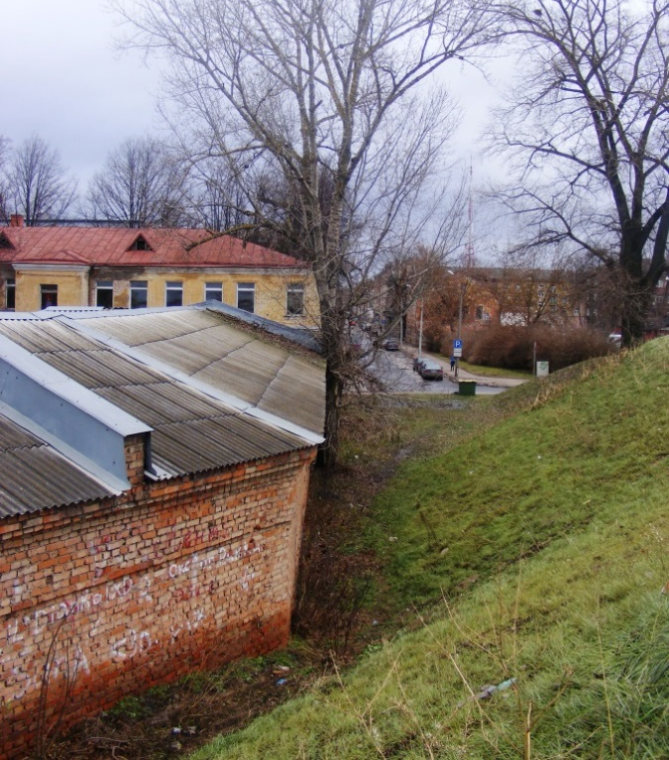 | 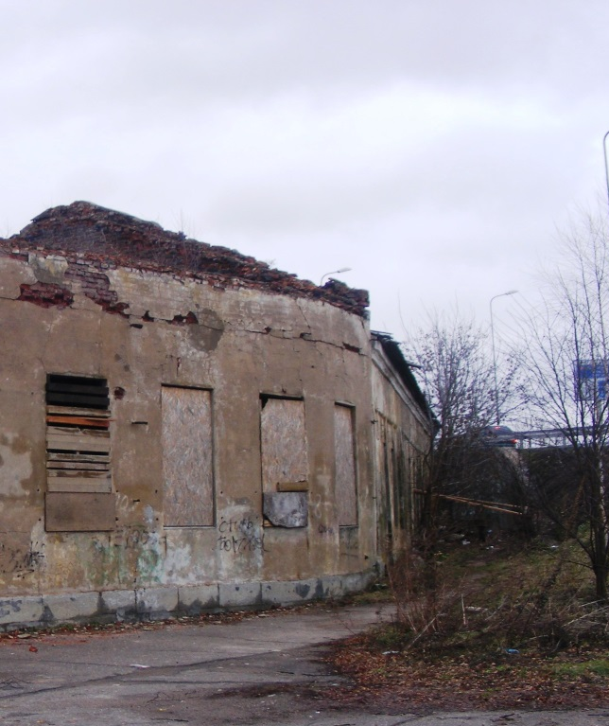
9.attēls . Saules skolas garāžas – ārsiena pret Lāčplēša ielas vēsturisko sarkano līniju | 10.attēls . Apbūve pie Daugavas ielas uzbēruma

Plānojamā teritorija uzskatāma par izcilu vietu Daugavpils vēsturiskajā centrā, kas saglabājusi nozīmīgas arhitektūras vērtības. Kvartāls labi pārskatāms no Aizsargdambja un Vienības tilta, to var uzskatīt par Daugavpils vēsturiskās daļas vizītkarti.
Diemžēl tieši skatos no Saules un Daugavas ielu krustojuma, kā arī no dambja un Daugavas tilta paveras visnepievilcīgākais skats. Bijušās ‘’Daiļrades” ēkas pārvērtušās par graustiem, Inženieru un Lāčplēša ielas praktiski zudušas, jo ļoti tuvu apbūvei pietuvojies Daugavas ielas uzbērums. Trīsstāvu būvapjoma drupas disonē ar smalko vēsturisko apbūvi Saules ielas pretējā pusē.

